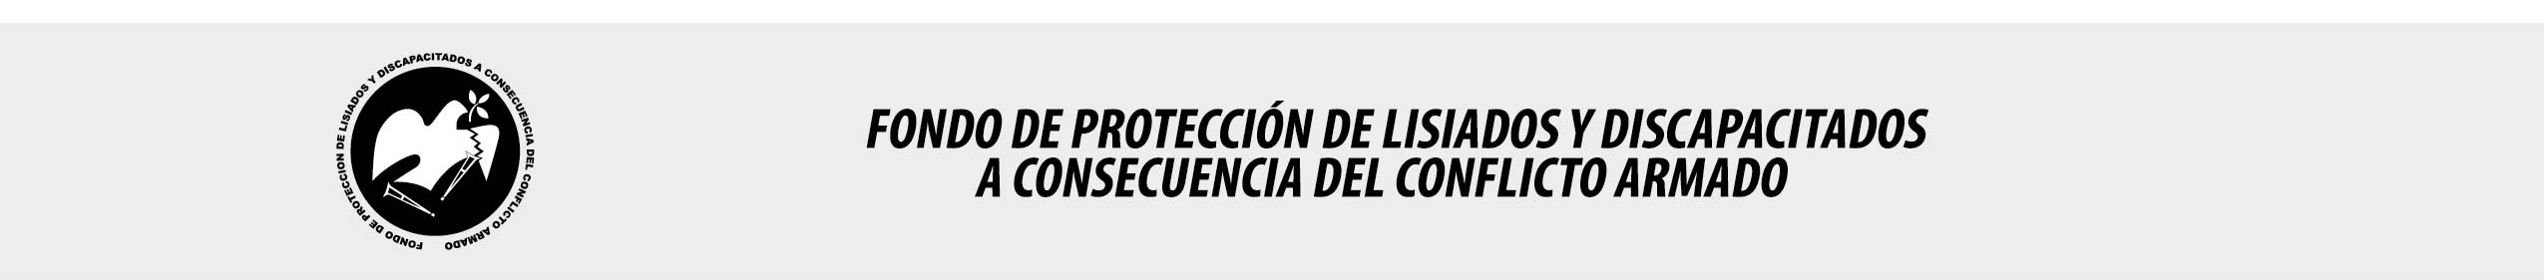

SE HA EMITIDO EL ACUERDO QUE DICE:

San Salvador, 12 de julio de 2018, ACTA No. 27.07.2018, ACUERDO No. 366.07.2018. La Junta Directiva del Fondo de Protección de Lisiados y Discapacitados a Consecuencia del Conflicto Armado, emitió y ratificó el acuerdo siguiente: La Junta Directiva conforme a la propuesta presentada por la Comisión Especial de Apelaciones, con la cual se resuelven los recursos de apelación presentados por 3 personas, acuerda: c) Dictaminar con 6% de discapacidad global al señor XXXXXXXXXXXXXXXXXX, expediente No. 36488, modificando la calidad de No Elegible dictaminada en el recurso de revisión en fecha 01 de noviembre de 2017, con base a pruebas testimoniales ofrecidas en diferentes fases del proceso que expresaron que lesiones que presenta el recurrente en hombro izquierdo y miembro inferior derecho, son a consecuencia directa del conflicto armado y al dictamen de los médicos especialistas que evaluaron al recurrente, de conformidad al Art. 33 del Reglamento de la Ley: 1) EMG Y VCN DE MIEMBRO INFERIOR DERECHO: Reporta disminución en la conducción del N. Peroneo profundo. Discapacidad: 3%; 2) CIRUJANO PLASTICO: Se evaluó cicatrices en hombro izquierdo en tercio superior de 3 cm. Y en miembro inferior derecho: en el dorso del pie hay cicatriz de 4x1 cm., en planta de pie otra puntiforme, en el tobillo cicatriz de 0.5 cm. Discapacidad: 3 %. Lo anterior conforme a lo dispuesto en el Art. 21-A Literal q) inciso último de la Ley de Beneficio para la Protección de los Lisiados y Discapacitados a Consecuencia del Conflicto Armado. COMUNÍQUESE”. Rubricado por: Representante de AOSSTALGFAES: “ILEGIBLE”; Representante de ASALDIG: “ILEGIBLE”; Representante de ALFAES: “ILEGIBLE”; Representante de IPSFA: “ILEGIBLE”; Representante de ISRI: “ILEGIBLE”; Representante de MTPS: “ILEGIBLE”; y Representante de MINSAL: “ILEGIBLE”.

Lo que se transcribe para los efectos pertinentes.

Dr. Marlon Mendoza Fonseca
Gerente General

